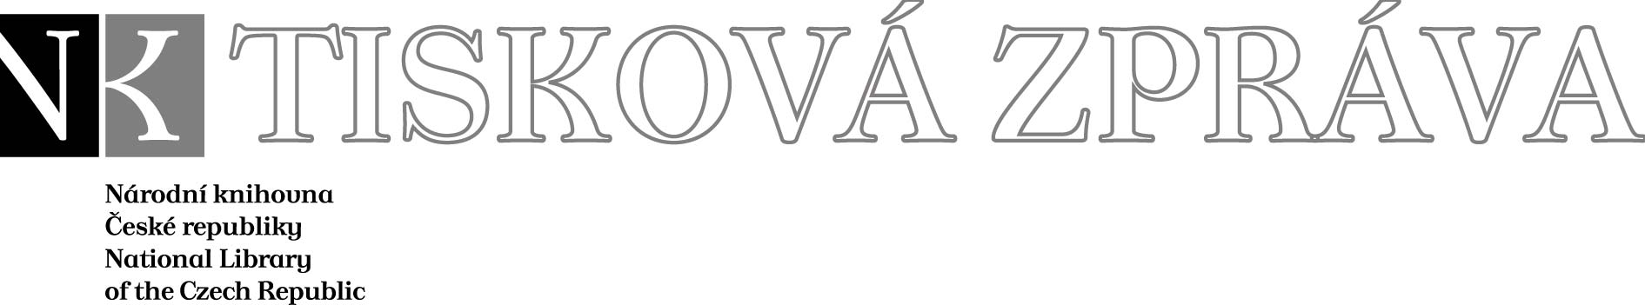
8. 7. 2008

Více najdete na www.nkp.cz a www.klementinum.cz <Pro novináře>

Nadace JISTOTA Komerční banky, a. s. adoptovala rukopis Liber de natura rerum

Nadace Jistota Komerční banky, a. s. dnes adoptovala další rukopis z historických fondů Národní knihovny ČR. V pořadí již třetí rukopis, který nadace adoptovala, je oblíbená přírodovědná encyklopedie Liber de natura rerum, kterou koncem 14. století vytvořil Thomas Cantipratensis. Zástupci Nadace Jistota a Komerční banky předali generálnímu řediteli Národní knihovny ČR Vlastimilu Ježkovi šek v hodnotě 370 000 Kč na zhotovení umělecké kopie.

Společnou historii v rámci projektu „Adoptujte si svůj rukopis“ začala psát Nadace Komerční banky Jistota s Národní knihovnou v roce 2006. Zájmem jejich první adopce se stal rukopisný Breviář Kunhuty z Kolovrat, abatyše kláštera sv. Jiří na Pražském Hradě. Díky finančnímu daru 400 000 Kč se podařilo vytvořit nejen uměleckou kopii této památky, ale provést i její digitalizaci.

Druhým adoptovaným rukopisem byla Kronika kostnického koncilu Ulricha Riechenthala, vztahující se k okolnostem kostnického koncilu, jehož vyvrcholením bylo upálení Mistra Jana Husa. Nadace Jistota přispěla na záchranu tohoto rukopisu darem 350 000 Kč.

Rukopisné památky vytvořené ve středověku a na počátku novověku uchovávané ve fondu Národní knihovny ČR jsou nedílnou součástí kulturního dědictví a tvoří paměť národa, proto je hlavním smyslem adopce nahradit originál středověkého rukopisu uměleckou kopií.
Akademičtí malíři – restaurátoři dokáží podle originálu vzácného rukopisu naprosto věrně takovou kopii zhotovit za použití materiálů, s jakými pracovali staří mistři. Jedině tento dvojník stvořený umělcem dokáže plnohodnotně zastoupit původní dílo na dlouhodobých i putovních výstavách, ve stálých expozicích či při prezentaci
v zahraničí.

V současné době střeží Národní knihovna ve svých sbírkách přes 13 500 rukopisů
a na 250 000 starých tisků. Nejvzácnější z nich není možné vystavovat bez rizika poškození, a tak jsou přístupné jen úzkému okruhu odborníků. Avšak díky projektu ADOPTUJTE SI SVŮJ RUKOPIS se stanou přístupnými nejširší veřejnosti. Více informací naleznete na adrese http://www.nkp.cz/files/nk_adopce_rkp.pdf.



Národní knihovna České republiky, Klementinum 190, 110 00 Praha 1, tel./fax: +420 221 663 277
e-mail: public.ur@nkp.cz
www.nkp.cz • www.klementinum.cz

